路由（上）
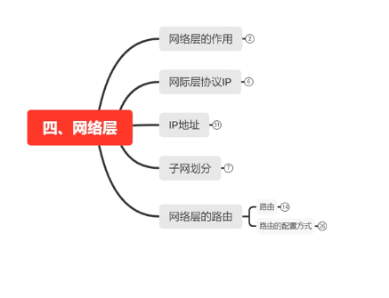
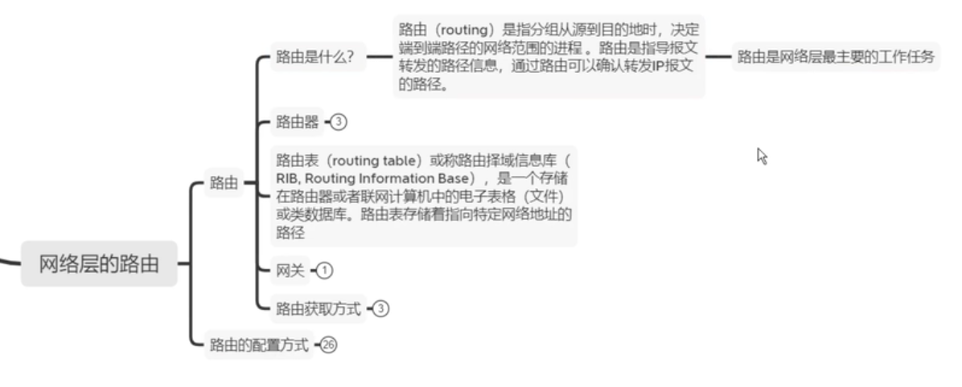
1，路由器是网络层最基本的设备。
画图 ：

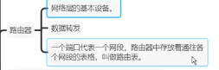
路由器的每一个端口都代表一个网段。
（所以从一个网段向另一个网段进行通信， 就要经过路由器）

- 路由表 （路由择域信息库）

- 网关
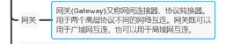
网段要有一个 IP 地址作为网关，用于与其他网段通信。

- 路由方式 ：直连路由，静态路由，动态路由。

路由（下）

1，路由的配置方式
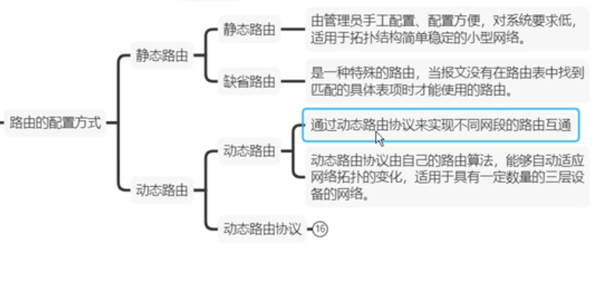
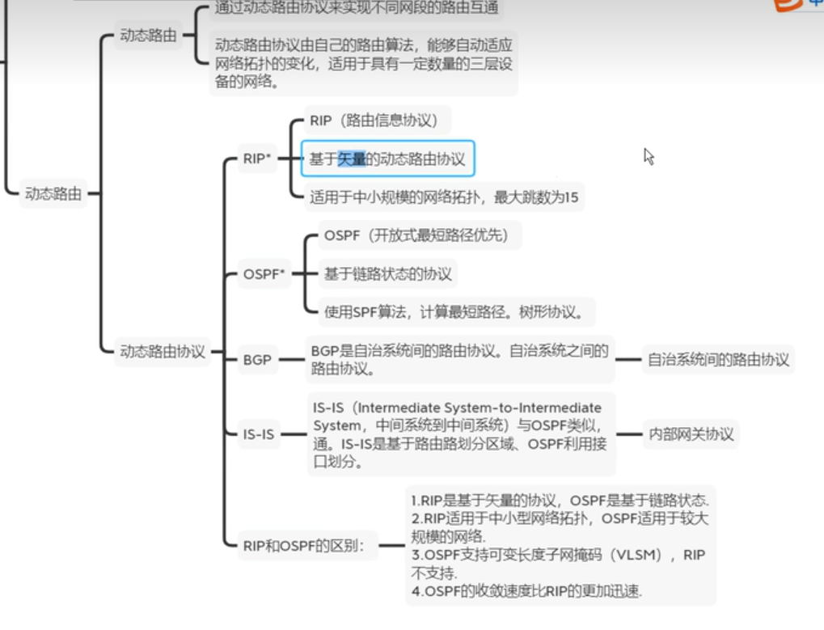

动态路由协议
RIP，OSPF，BGP，IS-IS。

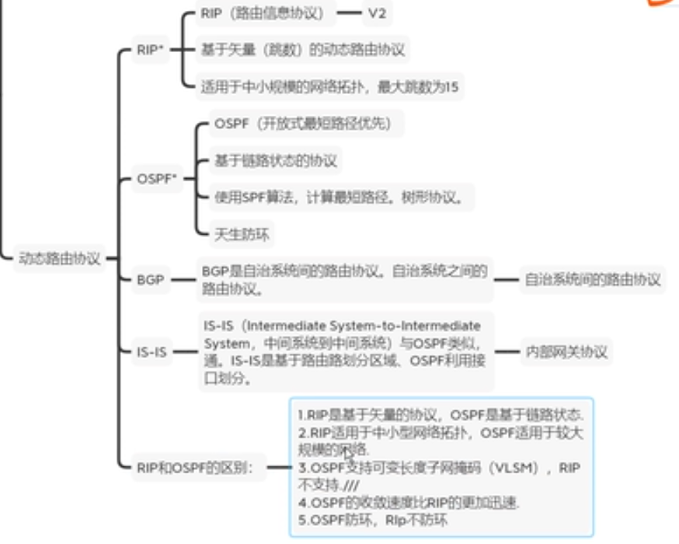
重点是 RIP 跟 OSPF 的区别（第 3 条可以忽略，RIP2 似乎支持 ？？？）

RIP
基于跳数（路由）的动态路由协议
适用于中小规模的网络拓扑，最大跳数为 15

OSPF
基于链路状态的协议
使用SPF算法，计算最短路径，树形协议。

BGP
自洽系统间

IS-IS
内部网关

